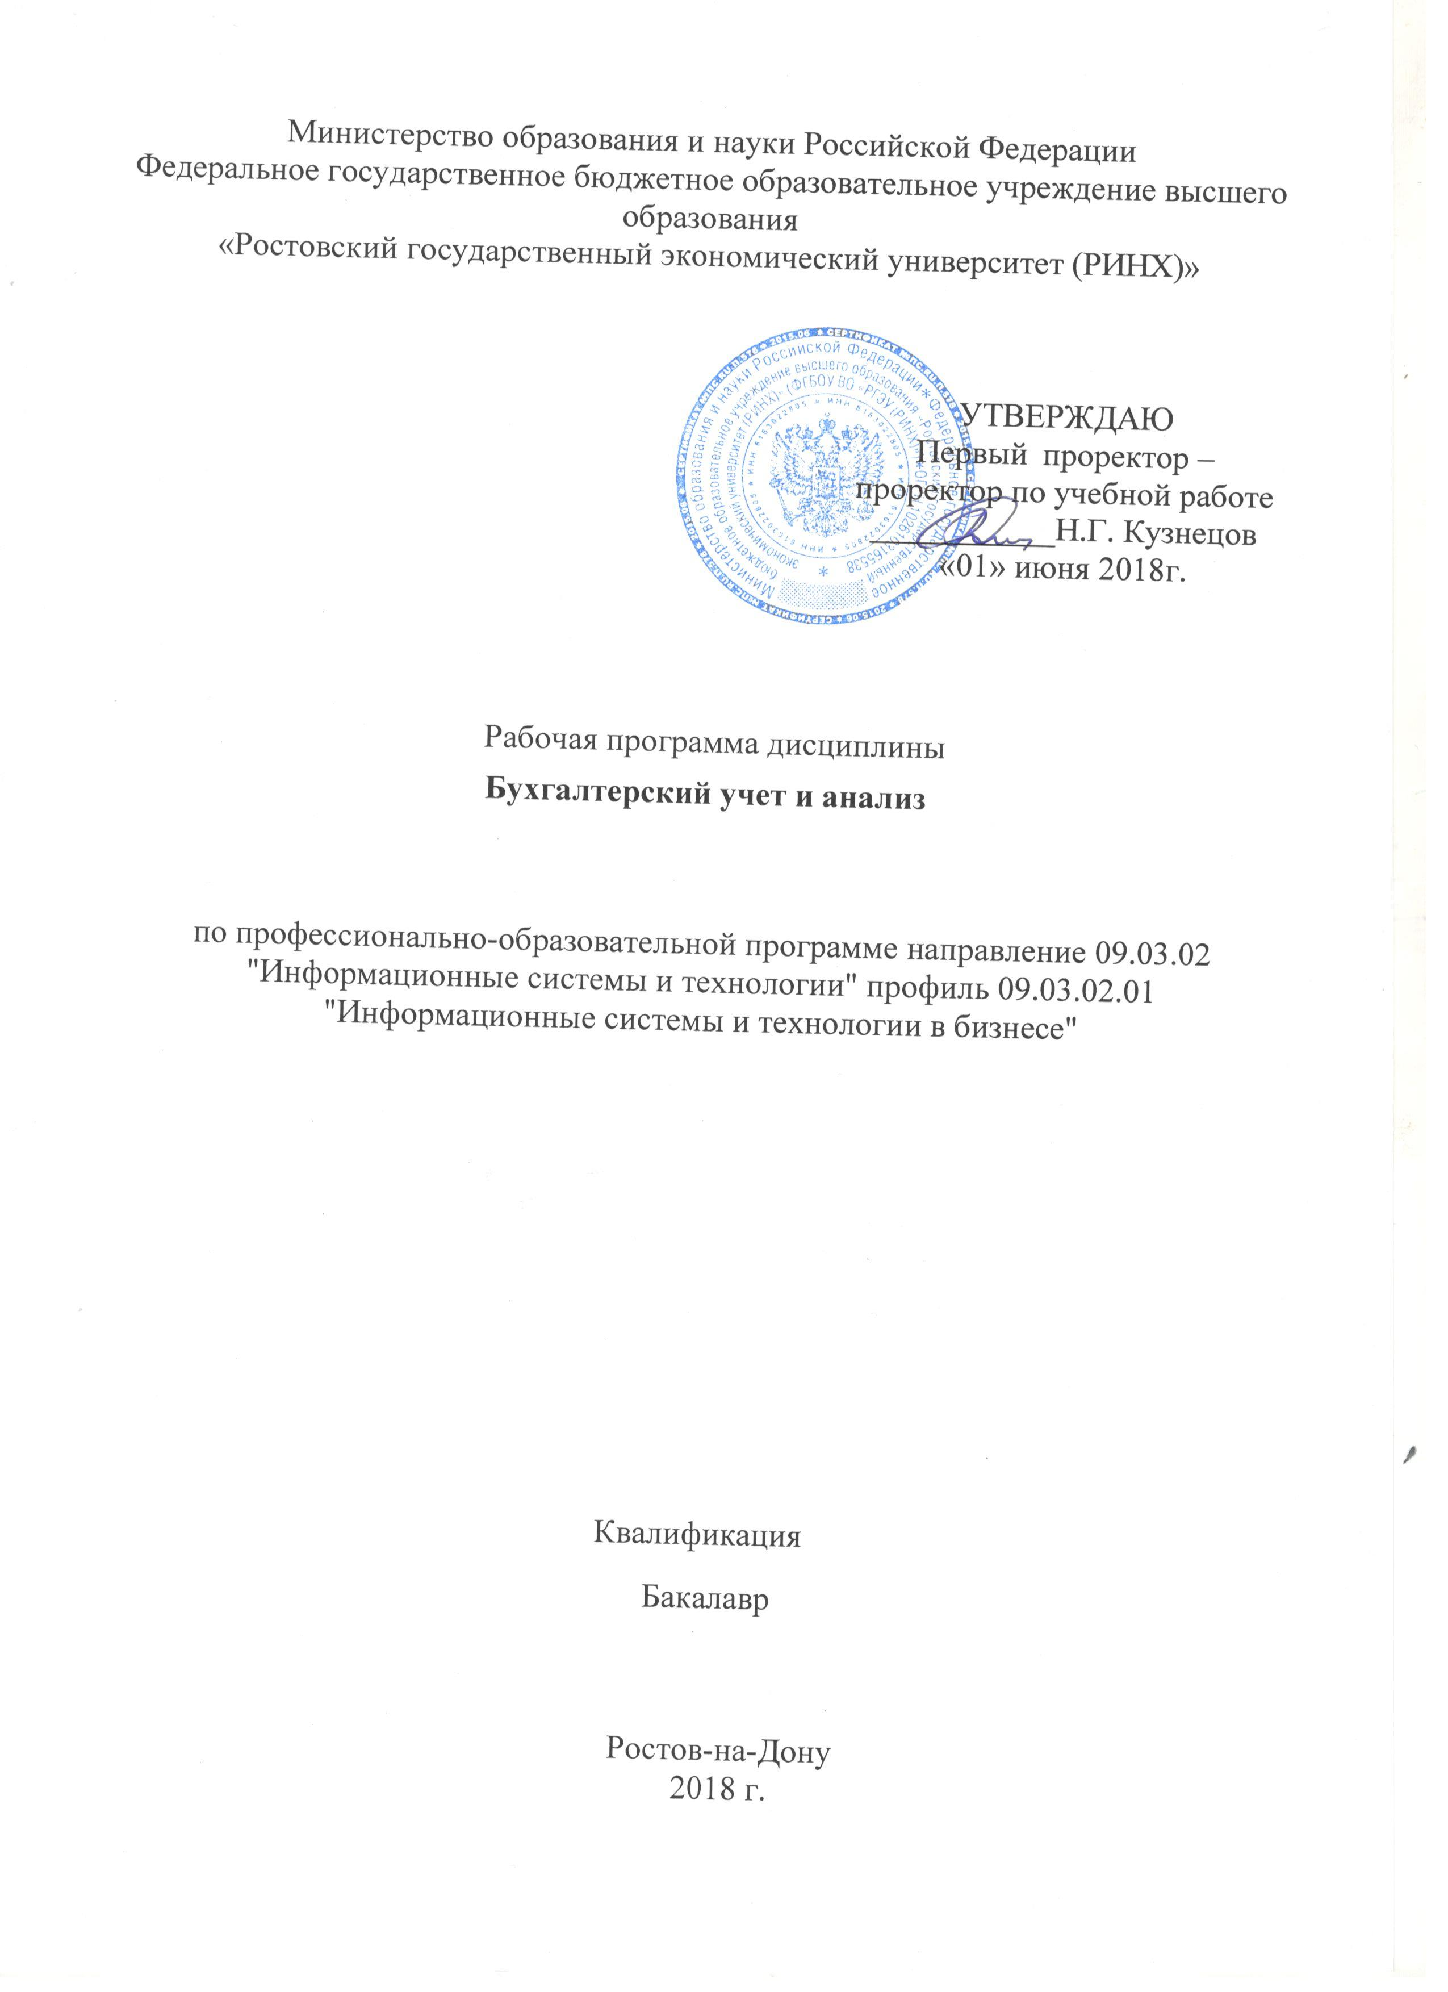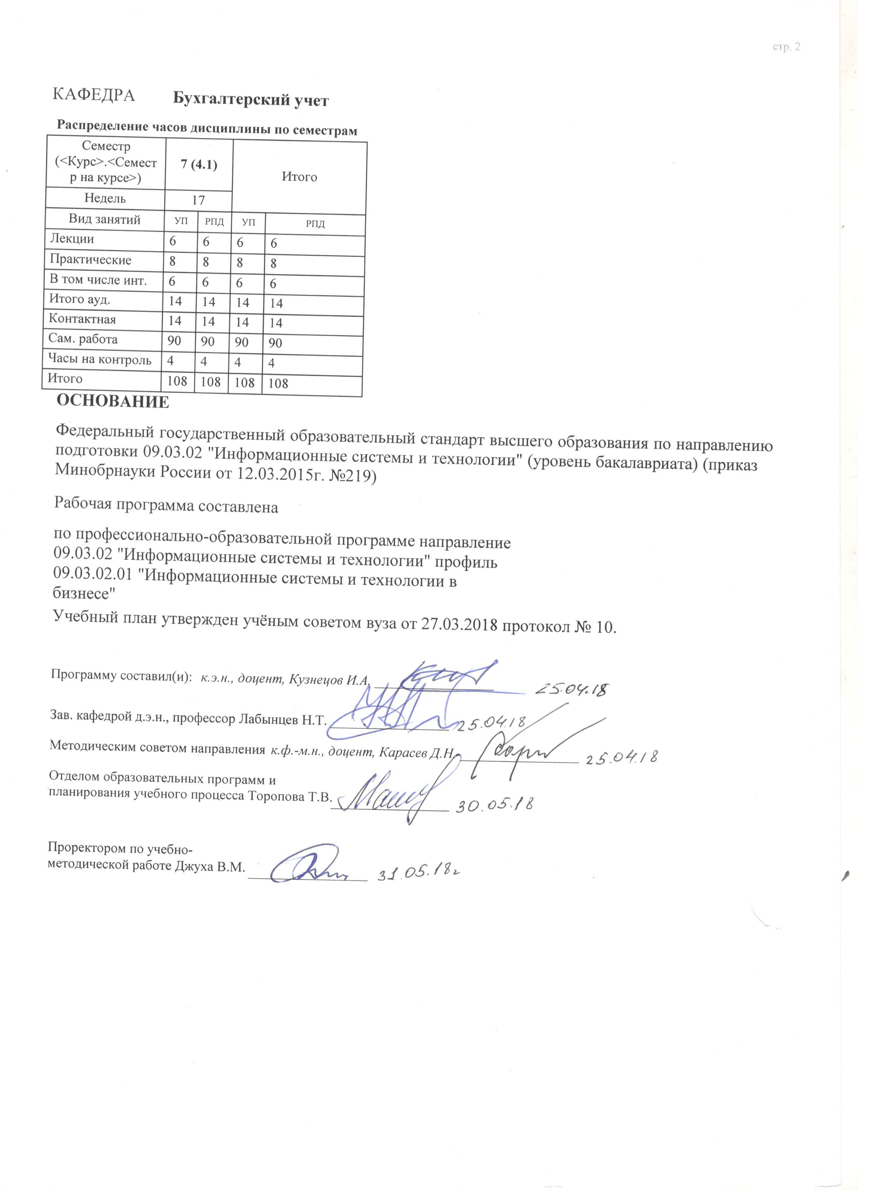

|  |  |  |  |  |  |  |  |  |
| --- | --- | --- | --- | --- | --- | --- | --- | --- |
|  |  |  |  |  |  |  |  | стр. 3 |
|  |  |  |  |  |  |  |  |  |
|  |  |  | **Визирование РПД для исполнения в очередном учебном году** | | | |  |  |
|  |  |  |  |  |  |  |  |  |
| Отдел образовательных программ и планирования учебного процесса Торопова Т.В. | | | | |  |  |  |  |
|  | | | *_________________* | | | | | |
| кафедры | | | | | |  | | |
|  | **Бухгалтерский учет** | | | | | | | |
|  |  |  |  |  |  |  |  |  |
| Зав. кафедрой д.э.н., профессор Лабынцев Н.Т. _________________ | | | | | | | | |
|  |  |  |  |  |  |  |  |  |
|  |  |  | **Визирование РПД для исполнения в очередном учебном году** | | | |  |  |
| Отдел образовательных программ и планирования учебного процесса Торопова Т.В. | | | | |  |  |  |  |
| кафедры | | | | | |  | | |
|  | **Бухгалтерский учет** | | | | | | | |
| Зав. кафедрой д.э.н., профессор Лабынцев Н.Т. _________________ | | | | | | | | |
| Программу составил (и): | | *к.э.н., доцент, Кузнецов И.А. _________________* | | | | | | |
|  |  |  |  |  |  |  |  |  |
|  |  |  |  |  |  |  |  |  |
|  |  |  | **Визирование РПД для исполнения в очередном учебном году** | | | |  |  |
| Отдел образовательных программ и планирования учебного процесса Торопова Т.В. | | | | |  |  |  |  |
| кафедры | | | | | |  | | |
|  | **Бухгалтерский учет** | | | | | | | |
| Зав. кафедрой д.э.н., профессор Лабынцев Н.Т. _________________ | | | | | | | | |
| Программу составил (и): | | *к.э.н., доцент, Кузнецов И.А. _________________* | | | | | | |
|  |  |  |  |  |  |  |  |  |
|  |  |  | **Визирование РПД для исполнения в очередном учебном году** | | | |  |  |
| Отдел образовательных программ и планирования учебного процесса Торопова Т.В. | | | | |  |  |  |  |
| кафедры | | | | | |  | | |
|  | **Бухгалтерский учет** | | | | | | | |
| Зав. кафедрой д.э.н., профессор Лабынцев Н.Т. _________________ | | | | | | | | |
| Программу составил (и): | | *к.э.н., доцент, Кузнецов И.А. _________________* | | | | | | |

|  |  |  |  |  |  |  |  |  |  |  |
| --- | --- | --- | --- | --- | --- | --- | --- | --- | --- | --- |
| УП: oz09.03.02_1.plx | | | |  |  |  |  |  |  | стр. 4 |
| **1. ЦЕЛИ ОСВОЕНИЯ ДИСЦИПЛИНЫ** | | | | | | | | | | |
| 1.1 | Цели освоения дисциплины: выработка системных знаний об основах ведения бухгалтерского учета и анализа хозяйственной деятельности организаций. | | | | | | | | | |
| 1.2 | Задачи: освоение основ ведения бухгалтерского учета в организациях; выработка умений по обобщению информации в бухгалтерском учете; освоение основ проведения экономического анализа хозяйственной деятельности организаций. | | | | | | | | | |
|  |  |  |  |  |  |  |  |  |  |  |
| **2. МЕСТО ДИСЦИПЛИНЫ В СТРУКТУРЕ ОБРАЗОВАТЕЛЬНОЙ ПРОГРАММЫ** | | | | | | | | | | |
| Цикл (раздел) ООП: | | | Б1.В.ДВ.01 | | | | | | | |
| **2.1** | **Требования к предварительной подготовке обучающегося:** | | | | | | | | | |
| 2.1.1 | Необходимыми условиями для успешного освоения дисциплины являются навыки, знания и умения, полученные в результате освоения следующих дисциплин: | | | | | | | | | |
| 2.1.2 | Экономика, организация и управление на предприятии | | | | | | | | | |
| 2.1.3 | Правоведение | | | | | | | | | |
| 2.1.4 | Финансовый мониторинг | | | | | | | | | |
| **2.2** | **Дисциплины и практики, для которых освоение данной дисциплины (модуля) необходимо как предшествующее:** | | | | | | | | | |
| 2.2.1 | Информационные системы в бухгалтерском учете и аудите | | | | | | | | | |
| 2.2.2 | Информационные системы в бизнесе | | | | | | | | | |
| 2.2.3 | Информационный бизнес | | | | | | | | | |
|  |  |  |  |  |  |  |  |  |  |  |
| **3. ТРЕБОВАНИЯ К РЕЗУЛЬТАТАМ ОСВОЕНИЯ ДИСЦИПЛИНЫ** | | | | | | | | | | |
| **ОК-5: способностью научно анализировать социально значимые проблемы и процессы, умение использовать на практике методы гуманитарных, экологических, социальных и экономических наук в различных видах профессиональной и социальной деятельности** | | | | | | | | | | |
| **Знать:** | | | | | | | | | | |
| Основные нормативные документы в области бухгалтерского учета, порядок составления бухгалтерской отчетности, основы анализа бухгалтерской финансовой отчетности | | | | | | | | | | |
| **Уметь:** | | | | | | | | | | |
| Разъяснять требования основных нормативных документов в области бухгалтерского учета, составлять бухгалтерскую отчетность, проводить анализ бухгалтерской отчетности | | | | | | | | | | |
| **Владеть:** | | | | | | | | | | |
| Навыками применения законодательства в области бухгалтерского учета, составления бухгалтерской отчетности, анализа бухгалтерской отчетности | | | | | | | | | | |
| **ПК-17: способностью использовать технологии разработки объектов профессиональной деятельности в областях: машиностроение, приборостроение, техника, образование, медицина, административное управление, юриспруденция, бизнес, предпринимательство, коммерция, менеджмент, банковские системы, безопасность информационных систем, управление технологическими процессами, механика, техническая физика, энергетика, ядерная энергетика, силовая электроника, металлургия, строительство, транспорт, железнодорожный транспорт, связь, телекоммуникации, управление инфокоммуникациями, почтовая связь, химическая промышленность, сельское хозяйство, текстильная и легкая промышленность, пищевая промышленность, медицинские и биотехнологии, горное дело, обеспечение безопасности подземных предприятий и производств, геология, нефтегазовая отрасль, геодезия и картография, геоинформационные системы, лесной комплекс, химико-лесной комплекс, экология, сфера сервиса, системы массовой информации, дизайн, медиаиндустрия, а также предприятия различного профиля и все виды деятельности в условиях экономики информационного общества** | | | | | | | | | | |
| **Знать:** | | | | | | | | | | |
| Порядок сбора, регистрации и обобщения информации в бухгалтерском учете, а также порядок формирования бухгалтерской (финансовой) отчетности | | | | | | | | | | |
| **Уметь:** | | | | | | | | | | |
| Собирать, регистрировать и обобщать информацию в бухгалтерском учете, а также формировать бухгалтерскую (финансовую) отчетность | | | | | | | | | | |
| **Владеть:** | | | | | | | | | | |
| Способами сбора, регистрации и обобщения информации в бухгалтерском учете, а также способами формирования бухгалтерской (финансовой) отчетности | | | | | | | | | | |
|  |  |  |  |  |  |  |  |  |  |  |
| **4. СТРУКТУРА И СОДЕРЖАНИЕ ДИСЦИПЛИНЫ (МОДУЛЯ)** | | | | | | | | | | |
| **Код занятия** | | **Наименование разделов и тем /вид занятия/** | | **Семестр / Курс** | **Часов** | **Компетен-**  **ции** | **Литература** | **Интер акт.** | **Примечание** | |

|  |  |  |  |  |  |  |  |  |
| --- | --- | --- | --- | --- | --- | --- | --- | --- |
| УП: oz09.03.02_1.plx | |  |  |  |  |  |  | стр. 5 |
|  | **Раздел 1. Основы бухгалтерского учета** |  |  |  |  |  |  | |
| 1.1 | Тема 1.1. Основы теории и организации бухгалтерского учета. Счета и двойная запись.  1.1.1. Сущность и содержание бухгалтерского учета в современных условиях хозяйствования.  1.1.2. Организационные основы бухгалтерского учета.  1.1.3. Счета бухгалтерского учета и их строение. Взаимосвязь между счетами и балансом.  1.1.4. Двойная запись, ее сущность и значение.  1.1.5. Счета аналитического и синтетического учета.  1.1.6. Обобщение данных текущего бухгалтерского учета. /Лек/ | 7 | 2 | ОК-5 ПК-17 | Л1.1 Л1.2 Л1.3 Л2.1 Л2.2 Л2.3 Л3.1 Л3.2 Л3.3  Э1 Э2 Э3 | 0 |  | |
| 1.2 | Тема 1.1. Основы теории и организации бухгалтерского учета. Счета и двойная запись.  1.1.1. Сущность и содержание бухгалтерского учета в современных условиях хозяйствования.  1.1.2. Организационные основы бухгалтерского учета.  1.1.3. Счета бухгалтерского учета и их строение. Взаимосвязь между счетами и балансом.  1.1.4. Двойная запись, ее сущность и значение.  1.1.5. Счета аналитического и синтетического учета.  1.1.6. Обобщение данных текущего бухгалтерского учета. /Пр/ | 7 | 2 | ОК-5 ПК-17 | Л1.1 Л1.2 Л1.3 Л2.1 Л2.2 Л2.3 Л3.1 Л3.2 Л3.3  Э1 Э2 Э3 | 2 |  | |
| 1.3 | Тема 1.1. Основы теории и организации бухгалтерского учета. Счета и двойная запись.  1.1.1. Сущность и содержание бухгалтерского учета в современных условиях хозяйствования.  1.1.2. Организационные основы бухгалтерского учета.  1.1.3. Счета бухгалтерского учета и их строение. Взаимосвязь между счетами и балансом.  1.1.4. Двойная запись, ее сущность и значение.  1.1.5. Счета аналитического и синтетического учета.  1.1.6. Обобщение данных текущего бухгалтерского учета. /Ср/ | 7 | 30 | ОК-5 ПК-17 | Л1.1 Л1.2 Л1.3 Л2.1 Л2.2 Л2.3 Л3.1 Л3.2 Л3.3  Э1 Э2 Э3 | 0 |  | |
| 1.4 | Тема 1.2. Учет хозяйственных процессов  1.2.1. Учет процесса снабжения  1.2.2. Учет процесса производства.  1.2.3. Учет процесса продажи и учет финансовых результатов /Лек/ | 7 | 2 | ОК-5 ПК-17 | Л1.1 Л1.2 Л1.3 Л2.1 Л2.2 Л2.3 Л3.1 Л3.2 Л3.3  Э1 Э2 Э3 | 0 |  | |
| 1.5 | Тема 1.2. Учет хозяйственных процессов  1.2.1. Учет процесса снабжения  1.2.2. Учет процесса производства.  1.2.3. Учет процесса продажи и учет финансовых результатов /Пр/ | 7 | 4 | ОК-5 ПК-17 | Л1.1 Л1.2 Л1.3 Л2.1 Л2.2 Л2.3 Л3.1 Л3.2 Л3.3  Э1 Э2 Э3 | 0 |  | |

|  |  |  |  |  |  |  |  |  |
| --- | --- | --- | --- | --- | --- | --- | --- | --- |
| УП: oz09.03.02_1.plx | |  |  |  |  |  |  | стр. 6 |
| 1.6 | Тема 1.2. Учет хозяйственных процессов  1.2.1. Учет процесса снабжения  1.2.2. Учет процесса производства.  1.2.3. Учет процесса продажи и учет финансовых результатов /Ср/ | 7 | 30 | ОК-5 ПК-17 | Л1.1 Л1.2 Л1.3 Л2.1 Л2.2 Л2.3 Л3.1 Л3.2 Л3.3  Э1 Э2 Э3 | 0 |  | |
|  | **Раздел 2. Основы экономического анализа** |  |  |  |  |  |  | |
| 2.1 | Тема 2.1. Сущность, задачи и содержание экономического анализа.  2.1.1. Место и роль экономического анализа в системе управления коммерческой организацией.  2.1.2. Задачи и принципы экономического анализа.  2.1.3. Предмет и объект экономического анализа.  2.1.4. Традиционные приемы экономического анализа. /Лек/ | 7 | 2 | ОК-5 ПК-17 | Л1.1 Л1.2 Л1.3 Л2.1 Л2.2 Л2.3 Л3.1 Л3.2 Л3.3  Э1 Э2 Э3 | 2 |  | |
| 2.2 | Тема 2.1. Сущность, задачи и содержание экономического анализа.  2.1.1. Место и роль экономического анализа в системе управления коммерческой организацией.  2.1.2. Задачи и принципы экономического анализа.  2.1.3. Предмет и объект экономического анализа.  2.1.4. Традиционные приемы экономического анализа. /Пр/ | 7 | 2 | ОК-5 ПК-17 | Л1.1 Л1.2 Л1.3 Л2.1 Л2.2 Л2.3 Л3.1 Л3.2 Л3.3  Э1 Э2 Э3 | 2 |  | |
| 2.3 | Тема 2.1. Сущность, задачи и содержание экономического анализа.  2.1.1. Место и роль экономического анализа в системе управления коммерческой организацией.  2.1.2. Задачи и принципы экономического анализа.  2.1.3. Предмет и объект экономического анализа.  2.1.4. Традиционные приемы экономического анализа. /Ср/ | 7 | 30 | ОК-5 ПК-17 | Л1.1 Л1.2 Л1.3 Л2.1 Л2.2 Л2.3 Л3.1 Л3.2 Л3.3  Э1 Э2 Э3 | 0 |  | |
| 2.4 | /Зачёт/ | 7 | 4 | ОК-5 ПК-17 | Л1.1 Л1.2 Л1.3 Л2.1 Л2.2 Л2.3 Л3.1 Л3.2 Л3.3  Э1 Э2 Э3 | 0 |  | |
|  |  |  |  |  |  |  |  |  |
| **5. ФОНД ОЦЕНОЧНЫХ СРЕДСТВ** | | | | | | | | |
| **5.1. Фонд оценочных средств для проведения промежуточной аттестации** | | | | | | | | |
| Вопросы к зачету:  1.Хозяйственный учет и его место в рыночной экономике. Виды хозяйственного учета.  2.Сущность, цели и задачи бухгалтерского учета.  3.Задачи и требования, предъявляемые к бухучету  4.Предмет бухгалтерского учета и его важнейшие объекты.  5.Составные элементы (приемы) метода бухгалтерского учета и их взаимосвязь.  6.Бухгалтерский баланс, его строение и назначение.  7.Типы изменения баланса под влиянием хозяйственных операций.  8.Счета бухгалтерского учета, их классификация.  9.План счетов бухгалтерского учета финансово-хозяйственной деятельности и его роль в организации учета на предприятии.  10.Сущность двойной записи и ее контрольное значение.  11.Виды бухгалтерских проводок – их назначение и содержание. Методика составления бухгалтерских проводок.  12.Взаимосвязь счетов синтетического и аналитического учета.  13.Взаимосвязь систем счетов бухгалтерского учета с показателями бухгалтерского баланса. | | | | | | | | |

|  |  |  |  |  |  |  |
| --- | --- | --- | --- | --- | --- | --- |
| УП: oz09.03.02_1.plx | | |  |  |  | стр. 7 |
| 14.Классификация первичных документов.  15.Классификация учетных регистров, сроки и порядок их хранения.  16.Формы ведения учета, используемые в отечественной практике организации учета, при ручном и автоматизированном варианте обработки информации.  17.Учетная политика предприятия, ее назначение и требования, предъявляемые к ней.  18.Документальное оформление и учет кассовых операций.  19.Учет операций на расчетных счетах в банках.  20.Учет кредитов и займов.  21.Принципы учета дебиторской и кредиторской задолженности.  22.Учет расчетов с поставщиками и подрядчиками, покупателями и заказчиками.  23.Учет расчетов с подотчетными лицами.  24.Понятие капитальных вложений, основных средств и нематериальных активов.  25.Документальное оформление и учет движения основных средств.  26.Порядок начисления амортизации основных средств.  27.Учет восстановления основных средств.  28.Учет движения нематериальных активов.  29.Учет амортизации нематериальных активов.  30.Классификация материально-производственных запасов (МПЗ) и их оценка.  31.Документальное оформление поступления и расхода МПЗ.  32.Синтетический учет материально-производственных запасов.  33.Формы оплаты труда. Порядок начисления заработной платы.  34.Синтетический и аналитический учет расчетов с персоналом по оплате труда.  35.Учет единого социального налога.  36.Классификация производственных затрат и методы их учета.  37.Учет затрат на производство по элементам и статьям калькуляции.  38.Синтетический учет затрат на производство продукции (работ, услуг).  39.Учет выпуска и реализации готовой продукции.  40.Определение финансового результата от продаж.  41.Доходы и расходы организации, их виды, порядок признания в учете.  42.Учет формирования финансового результата от различных видов деятельности.  43.Учет нераспределенной прибыли.  44.Учет уставного капитала.  45.Учет добавочного и резервного капитала.  46.Состав бухгалтерской отчетности.  47.Порядок и сроки предоставления бухгалтерской отчетности.  48.Публичная бухгалтерская отчетность. Требования к публикации отчетности. | | | | | | |
| **5.2. Фонд оценочных средств для проведения текущего контроля** | | | | | | |
| Структура и содержание фонда оценочных средств представлены в Приложении 1 к рабочей программе дисциплины. | | | | | | |
|  |  |  |  |  |  |  |
| **6. УЧЕБНО-МЕТОДИЧЕСКОЕ И ИНФОРМАЦИОННОЕ ОБЕСПЕЧЕНИЕ ДИСЦИПЛИНЫ (МОДУЛЯ)** | | | | | | |
| **6.1. Рекомендуемая литература** | | | | | | |
| **6.1.1. Основная литература** | | | | | | |
|  | Авторы, составители | Заглавие | | Издательство, год | Колич-во | |
| Л1.1 | Бурлуцкая Т. П. | Бухгалтерский учет для начинающих: Теория и практика | | Москва|Вологда: Инфра- Инженерия, 2016 | http://biblioclub.ru/ - неограниченный доступ для зарегистрированн ых пользователей | |
| Л1.2 | Камысовская С. В., Журавлева Е. П., Румачик Н. А. | Бухгалтерский учет: практикум | | Ставрополь: СКФУ, 2016 | http://biblioclub.ru/ - неограниченный доступ для зарегистрированн ых пользователей | |
| Л1.3 | Григорьева М. В. | Бухгалтерский учет: учебное пособие | | Томск: ТУСУ�, 2016 | http://biblioclub.ru/ - неограниченный доступ для зарегистрированн ых пользователей | |
| **6.1.2. Дополнительная литература** | | | | | | |
|  | Авторы, составители | Заглавие | | Издательство, год | Колич-во | |

|  |  |  |  |  |  |  |
| --- | --- | --- | --- | --- | --- | --- |
| УП: oz09.03.02_1.plx | | |  |  |  | стр. 8 |
|  | Авторы, составители | Заглавие | | Издательство, год | Колич-во | |
| Л2.1 | Бархатов А. П. | Бухгалтерский учет внешнеэкономической деятельности: учебное пособие | | Москва: Издательско- торговая корпорация «Дашков и К°», 2016 | http://biblioclub.ru/ - неограниченный доступ для зарегистрированн ых пользователей | |
| Л2.2 | Керимов В. Э. | Бухгалтерский учет в условиях антикризисного управления: учебное пособие | | Москва: Издательско- торговая корпорация «Дашков и К°», 2016 | http://biblioclub.ru/ - неограниченный доступ для зарегистрированн ых пользователей | |
| Л2.3 | Хахонова Н. Н. | Бухгалтерский учет и отчетность: практикум | | М.: РИО�, 2018 | 40 | |
| **6.1.3. Методические разработки** | | | | | | |
|  | Авторы, составители | Заглавие | | Издательство, год | Колич-во | |
| Л3.1 | Лабынцев Н. Т. | Бухгалтерский учет в современных условиях устойчивого развития экономики: учеб.-метод. пособие | | Ростов н/Д: Изд-во РГЭУ (РИНХ), 2015 | 5 | |
| Л3.2 | Кувшинов М. С. | Бухгалтерский учет и анализ: конспект лекций | | М.: КНОРУС, 2016 | 1 | |
| Л3.3 | Гуляева А. Ф., Гизятова А. Ш., Антипина Ж. П., Игошина Н. А. | Введение в специальность "Бухгалтерский учет, анализ и аудит": учебно-справочное пособие | | Москва: Издательство «Флинта», 2018 | http://biblioclub.ru/ - неограниченный доступ для зарегистрированн ых пользователей | |
| **6.2. Перечень ресурсов информационно-телекоммуникационной сети "Интернет"** | | | | | | |
| Э1 | Теория и практика управленческого учета http://gaap.ru/ | | | | | |
| Э2 | Интернет-ресурс для бухгалтера http://www.klerk.ru/ | | | | | |
| Э3 | Бухгалтерский учет. Налоги. Аудит https://www.audit-it.ru/ | | | | | |
| **6.3. Перечень программного обеспечения** | | | | | | |
| 6.3.1 | Microsoft Office. | | | | | |
| **6.4 Перечень информационных справочных систем** | | | | | | |
| 6.4.1 | Консультант +. | | | | | |
| 6.4.2 | Гарант. | | | | | |
|  |  |  |  |  |  |  |
| **7. МАТЕРИАЛЬНО-ТЕХНИЧЕСКОЕ ОБЕСПЕЧЕНИЕ ДИСЦИПЛИНЫ (МОДУЛЯ)** | | | | | | |
| 7.1 | Помещения для проведения всех видов работ, предусмотренных учебным планом, укомплектованы необходимой специализированной учебной мебелью и техническими средствами обучения. Для проведения лекционных занятий используется демонстрационное оборудование. | | | | | |
|  |  |  |  |  |  |  |
| **8. МЕТОДИЧЕСКИЕ УКАЗАНИЯ ДЛЯ ОБУЧАЮЩИХСЯ ПО ОСВОЕНИЮ ДИСЦИПЛИНЫ (МОДУЛЯ)** | | | | | | |
| Методические указания по освоению дисциплины представлены в Приложении 2 к рабочей программе дисциплины. | | | | | | |

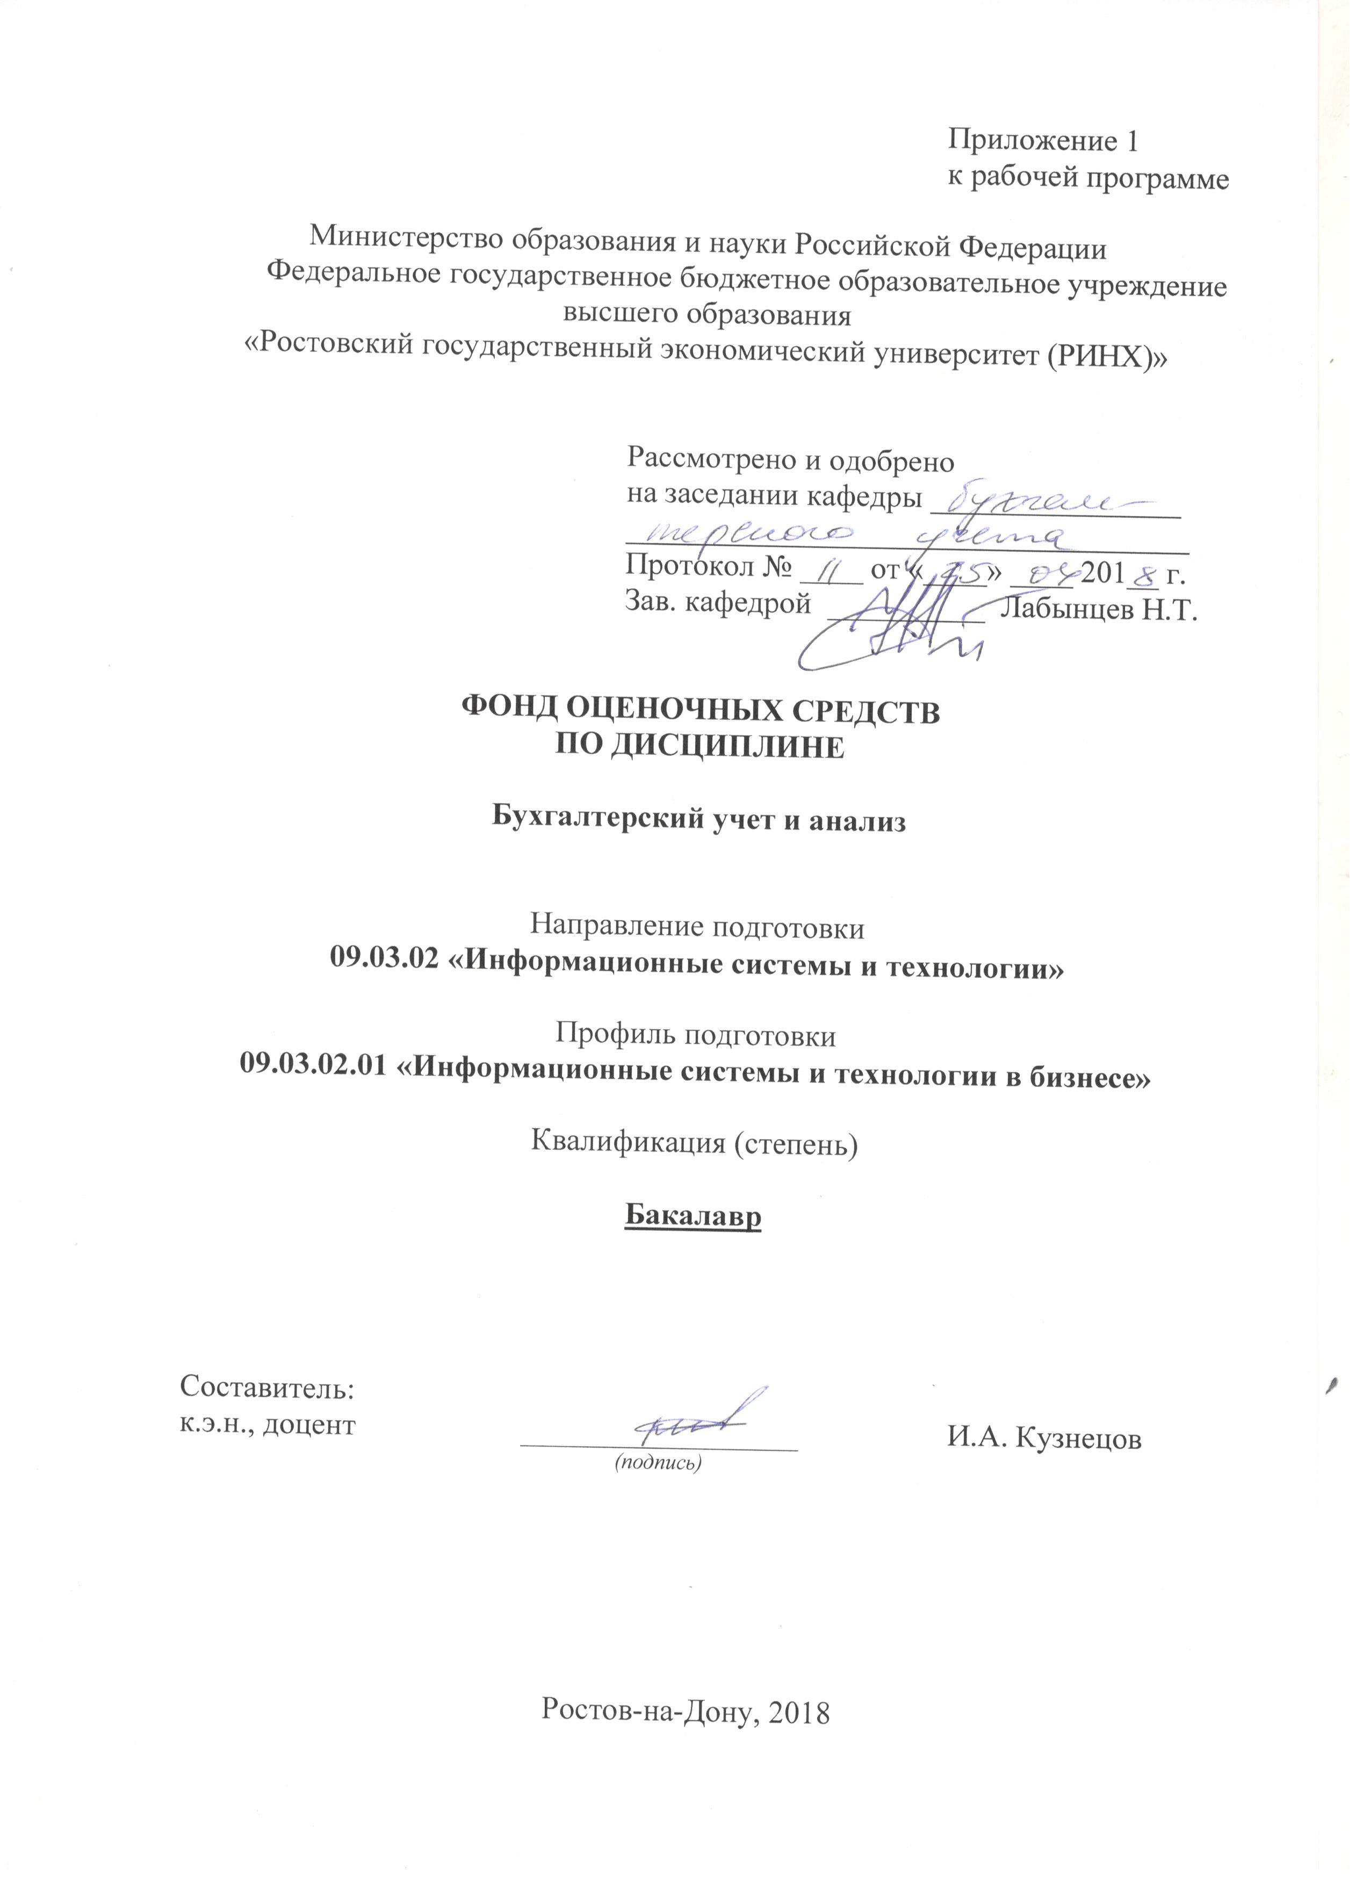

**Оглавление**

|  |  |  |
| --- | --- | --- |
| 1. | Перечень компетенций с указанием этапов их формирования в процессе освоения образовательной программы | 3 |
|  |  |  |
| 2. | Описание показателей и критериев оценивания компетенций на различных этапах их формирования, описание шкал оценивания | 3 |
|  |  |  |
| 3. | Типовые контрольные задания или иные материалы, необходимые для оценки знаний, умений, навыков и (или) опыта деятельности, характеризующих этапы формирования компетенций в процессе освоения образовательной программы | 6 |
|  |  |  |
| 4. | Методические материалы, определяющие процедуры оценивания знаний, умений, навыков и (или) опыта деятельности, характеризующих этапы формирования компетенций | 11 |

**1. Перечень компетенций с указанием этапов их формирования в процессе освоения образовательной программы**

Перечень компетенций с указанием этапов их формирования представлен в п. 3. «Требования к результатам освоения дисциплины» рабочей программы дисциплины.

**2. Описание показателей и критериев оценивания компетенций на различных этапах их формирования, описание шкал оценивания**

2.1. Показатели и критерии оценивания компетенций:

|  |  |  |  |
| --- | --- | --- | --- |
| ЗУН, составляющие компетенцию | Показатели оценивания | Критерии оценивания | Средства оценивания |
| ОК-5: способностью научно анализировать социально значимые проблемы и процессы, умение использовать на практике методы гуманитарных, экологических, социальных и экономических наук в различных видах профессиональной и социальной деятельности | | | |
| **Знать:**  Основные нормативные документы в области бухгалтерского учета, порядок составления бухгалтерской отчетности, основы анализа бухгалтерской финансовой отчетности  **Уметь:**  Разъяснять требования основных нормативных документов в области бухгалтерского учета, составлять бухгалтерскую отчетность, проводить анализ бухгалтерской отчетности  **Владеть:**  Навыками применения законодательства в области бухгалтерского учета, составления бухгалтерской отчетности, анализа бухгалтерской отчетности | поиск и сбор необходимой нормативной базы, составленный обзор нормативной базы, использование различных баз данных, использование современных информационно-коммуникационных технологий и глобальных информационных ресурсов | соответствие проблеме исследования; полнота и содержательность ответа; умение приводить примеры; умение решать поставленные задачи, умение пользоваться дополнительной литературой при подготовке к занятиям, умение отстаивать свою позицию, полнота и содержательность ответа, умение приводить примеры | О – опрос, Т – тест, СЗ – кейсы, ситуационные задания, П – презентации |
| ПК-17: способностью использовать технологии разработки объектов профессиональной деятельности в областях: машиностроение, приборостроение, техника, образование, медицина, административное управление, юриспруденция, бизнес, предпринимательство, коммерция, менеджмент, банковские системы, безопасность информационных систем, управление технологическими процессами, механика, техническая физика, энергетика, ядерная энергетика, силовая электроника, металлургия, строительство, транспорт, железнодорожный транспорт, связь, телекоммуникации, управление инфокоммуникациями, почтовая связь, химическая промышленность, сельское хозяйство, текстильная и легкая промышленность, пищевая промышленность, медицинские и биотехнологии, горное дело, обеспечение безопасности подземных предприятий и производств, геология, нефтегазовая отрасль, геодезия и картография, геоинформационные системы, лесной комплекс, химико-лесной комплекс, экология, сфера сервиса, системы массовой информации, дизайн, медиаиндустрия, а также предприятия различного профиля и все виды деятельности в условиях экономики информационного общества | | | |
| **Знать:**  Порядок сбора, регистрации и обобщения информации в бухгалтерском учете, а также порядок формирования бухгалтерской (финансовой) отчетности  **Уметь:**  Собирать, регистрировать и обобщать информацию в бухгалтерском учете, а также формировать бухгалтерскую (финансовую) отчетность  **Владеть:**  Способами сбора, регистрации и обобщения информации в бухгалтерском учете, а также способами формирования бухгалтерской (финансовой) отчетности | поиск и сбор необходимой нормативной базы, составленный обзор нормативной базы, использование различных баз данных, использование современных информационно-коммуникационных технологий и глобальных информационных ресурсов | соответствие проблеме исследования; полнота и содержательность ответа; умение приводить примеры; умение решать поставленные задачи, умение пользоваться дополнительной литературой при подготовке к занятиям, умение отстаивать свою позицию, полнота и содержательность ответа, умение приводить примеры | О – опрос, Т – тест, СЗ – кейсы, ситуационные задания, П – презентации |

2.2. Шкалы оценивания:

Текущий контроль успеваемости и промежуточная аттестация осуществляется в рамках накопительной балльно-рейтинговой системы в 100-балльной шкале.

|  |  |  |  |  |  |
| --- | --- | --- | --- | --- | --- |
| Объем видов учебной работы в %  (максимально возможный балл по виду учебной работы) | | | | | |
| Модули | Текущая аттестация | | | | Итого |
| Опрос | Тестирование | Ситуационные задания | Презентации |  |
| Модуль 1. Основы бухгалтерского учета | 40 | 5 | 5 | 5 | 55 |
| Модуль 2. Основы экономического анализа | 30 | 5 | 5 | 5 | 45 |
| **Итого:** | **70** | **10** | **10** | **10** | **100** |

В приведенной выше таблице указаны *максимально возможные* баллы, которые студент *может* получить по каждому виду учебной работы. Преподаватель выставляет баллы в соответствии с уровнем освоения студентом каждого вида работ.

1. Опрос.

Студенту зачисляется по 10 баллов (максимально 70 баллов по результатам двух контрольных точек) за правильные ответы на поставленные вопросы во время проведения практических занятий. Балл может быть снижен по усмотрению преподавателя, если студент не в полной мере отвечает на вопросы.

2. Тестирование.

Тестирование студентов проводится после изучения каждого модуля. Максимальная оценка при всех верных ответах по вопросам теста каждого модуля – 5 баллов. Оценка снижается по мере роста числа ошибочных ответов (максимально 10 баллов по результатам двух контрольных точек).

3. Ситуационные задания.

Ситуационные задания являются дополнительными практическими заданиями повышенной сложности по темам курса, выполняемыми студентами на практических занятиях. Студенту зачисляется 1 балл за каждое выполненное ситуационное задание (максимально 10 баллов по результатам двух контрольных точек).

4. Презентации.

Подготовка презентации предполагает углубленное освоение студентом отдельных вопросов по изучаемым темам, и подготовка презентации по данным вопросам. Преподаватель указывает источники для изучения поставленных вопросов и проверяет степень усвоения материала по качеству подготовки презентации. Число баллов в этом случае зависит от качества работы студента (максимально 10 баллов по результатам двух контрольных точек).

Путем суммирования баллов контрольных точек формируется общее число баллов текущей аттестации. Таким образом, получая текущие оценки, студент может набрать максимально 100 баллов. Зачет выставляется по текущей успеваемости, если число набранных баллов превышает 50. При этом в зачётную книжку проставляется общая оценка при сумме баллов 51 и выше.

*Внимание!* Если студента не устраивает балльная оценка, полученная по итогам учёта текущей успеваемости, он имеет право отказаться от неё и попробовать повысить балл посредством сдачи зачета как формы промежуточной аттестации. В этом случае студент может заработать до 100 баллов при верных ответах на все вопросы зачетного задания. При этом оценка, полученная по текущей успеваемости, не включается в итоговое число баллов, но допуск к зачету получают только студенты, набравшие не менее 50 баллов по текущей аттестации.

*Внимание!* Если студент имеет право свободного посещения занятий или занимается по индивидуальному плану обучения, то процедура текущей и промежуточной оценки усвоения им дисциплины должна быть уточнена и обязательно согласована с преподавателем и деканатом.

|  |  |
| --- | --- |
| ИТОГО | |
| 50–100 баллов | Зачтено |
| 0-49 баллов | Не зачтено |

**3. Типовые контрольные задания или иные материалы, необходимые для оценки знаний, умений, навыков и (или) опыта деятельности, характеризующих этапы формирования компетенций в процессе освоения образовательной программы**

Образцы оформления типовых вариантов оценочных средств, указанных в таблице пункта 2 представлены ниже.

**Вопросы, вынесенные на зачет**

1. Хозяйственный учет и его место в рыночной экономике. Виды хозяйственного учета.
2. Сущность, цели и задачи бухгалтерского учета.
3. Задачи и требования, предъявляемые к бухучету
4. Предмет бухгалтерского учета и его важнейшие объекты.
5. Составные элементы (приемы) метода бухгалтерского учета и их взаимосвязь.
6. Бухгалтерский баланс, его строение и назначение.
7. Типы изменения баланса под влиянием хозяйственных операций.
8. Счета бухгалтерского учета, их классификация.
9. План счетов бухгалтерского учета финансово-хозяйственной деятельности и его роль в организации учета на предприятии.
10. Сущность двойной записи и ее контрольное значение.
11. Виды бухгалтерских проводок – их назначение и содержание. Методика составления бухгалтерских проводок.
12. Взаимосвязь счетов синтетического и аналитического учета.
13. Взаимосвязь систем счетов бухгалтерского учета с показателями бухгалтерского баланса.
14. Классификация первичных документов.
15. Классификация учетных регистров, сроки и порядок их хранения.
16. Формы ведения учета, используемые в отечественной практике организации учета, при ручном и автоматизированном варианте обработки информации.
17. Учетная политика предприятия, ее назначение и требования, предъявляемые к ней.
18. Документальное оформление и учет кассовых операций.
19. Учет операций на расчетных счетах в банках.
20. Учет кредитов и займов.
21. Принципы учета дебиторской и кредиторской задолженности.
22. Учет расчетов с поставщиками и подрядчиками, покупателями и заказчиками.
23. Учет расчетов с подотчетными лицами.
24. Понятие капитальных вложений, основных средств и нематериальных активов.
25. Документальное оформление и учет движения основных средств.
26. Порядок начисления амортизации основных средств.
27. Учет восстановления основных средств.
28. Учет движения нематериальных активов.
29. Учет амортизации нематериальных активов.
30. Классификация материально-производственных запасов (МПЗ) и их оценка.
31. Документальное оформление поступления и расхода МПЗ.
32. Синтетический учет материально-производственных запасов.
33. Формы оплаты труда. Порядок начисления заработной платы.
34. Синтетический и аналитический учет расчетов с персоналом по оплате труда.
35. Учет единого социального налога.
36. Классификация производственных затрат и методы их учета.
37. Учет затрат на производство по элементам и статьям калькуляции.
38. Синтетический учет затрат на производство продукции (работ, услуг).
39. Учет выпуска и реализации готовой продукции.
40. Определение финансового результата от продаж.
41. Доходы и расходы организации, их виды, порядок признания в учете.
42. Учет формирования финансового результата от различных видов деятельности.
43. Учет нераспределенной прибыли.
44. Учет уставного капитала.

**Тестирование**

1. Бухгалтерский учет в Российской Федерации регулируется системой нормативного регулирования:

а) одноуровневой;

б) двухуровневой;

в) трехуровневой;

г) четырехуровневой.

2. Какие виды хозяйственного учета применяются в России?

а) финансовый, управленческий;

б) статистический, бухгалтерский;

в) оперативный, статистический, бухгалтерский.

3. К какому уровню нормативного регулирования относятся положения по бухгалтерскому учету?

а) к первому;

б) ко второму;

в) к третьему;

г) к четвертому.

4. Каким образом подразделяется имущество организации по источникам формирования?

а) собственное и специального назначения;

б) заемное и привлеченное;

в) собственное и заемное.

5. Излишки ценностей, выявленные в ходе инвентаризации, относятся на

а) прочие доходы;

б) прочие расходы;

в) уставный капитал.

6. Главный бухгалтер не несет ответственность за

а) формирование учетной политики;

б) обеспечение организации средствами оргтехники;

в) ведение бухгалтерского учета.

7. Сальдо конечное по пассивному счету равно нулю, если

а) в течение месяца по счету не было движения;

б) сальдо начальное плюс кредитовый оборот равны обороту по дебету;

в) оборот по кредиту равен обороту по дебету;

г) сальдо начальное плюс кредитовый оборот меньше дебетового оборота.

8. Главный бухгалтер несет ответственность за

а) формирование учетной политики

б) обеспечение организации средствами оргтехники

в) ведение бухгалтерского учета

г) своевременное представление полной и достоверной бухгалтерской отчетности

д) действия материально ответственных лиц

9. Что такое план счетов бухгалтерского учета?

а) перечень всех аналитических счетов, используемых в учете;

б) совокупность синтетических, аналитических и субсчетов;

в) систематизированный перечень синтетических счетов и субсчетов.

10. На забалансовых счетах применяется:

а) двойная запись;

б) простая запись;

в) двойная и простая записи.

**Ситуационные задания**

*Задача*

На основании исходных данных определить себестоимость отпущенных в производство материалов и отразить на счетах бухгалтерского учета приобретение и списание материалов в производство.

Организация автосервиса ООО «Темп» по состоянию на 1 ноября 2017г. имела на складе 20 шт. автомобильных шин, используемых для ремонта автотранспорта, по фактической себестоимости 20000 руб.

6.11.2017 приобретено 85 шт. автомобильных шин общей стоимостью 110330 руб., в том числе НДС 16830 руб.;

26.11.2017 — 45 шт. общей стоимостью 63720 руб., в том числе НДС 9720 руб.

В ноябре отпущено на ремонт автотранспорта 100 шин, остаток на складе по состоянию на 1 декабря 2017 г. составил 50 шин.

Рассчитать себестоимость списанных материалов:

- методом средней себестоимости;

- методом ФИФО.

*Задача*

На основании данных хозяйственной ситуации составить бухгалтерские проводки с указанием первичных документов, которые должны являться основанием для отражения хозяйственной ситуации в бухгалтерском учёте.

В ПАО «Хлеб» отгружена хлебобулочная продукция покупателю по фактической себестоимости 33000 рублей. Покупателю предъявлен счёт на оплату по договорной цене на сумму 43479,39 рублей, НДС по ставке 18% составил 132,51 рублей, по ставке 10% - 4300,46 рублей. Итого к оплате: 47912,36 рублей.

Учётной политикой для целей бухгалтерского и налогового учёта доходы и расходы признаются по моменту отгрузки продукции и предъявление счета-фактуры покупателю.

Покупатель погасил задолженность безналичным путём.

Финансовый результат от продажи продукции в сумме ? рублей определить.

**Презентации**

Примерный перечень тем презентаций:

1. История возникновения и развития финансового учета.
2. Роль учета в системе управления экономикой хозяйствующего субъекта.
3. Принципы финансового учета.
4. Особенности учета долговых обязательств.
5. Учет расчетов по совместной деятельности.
6. Способы прекращения обязательств и их отражение в учете.
7. Учет расчетов при исполнении обязательств третьими лицами.
8. Аккредитивная форма расчетов при осуществлении расчетов в иностранной валюте.
9. Классификация и оценка материально-производственных запасов.
10. Методы оценки материально-производственных запасов.
11. Инвентаризация материальных ценностей и порядок ее результатов в учете
12. Понятие, виды и оценка вложений во внеоборотные активы.
13. Учет арендных операций.
14. Учет лизинга.
15. Особенности учета нематериальных активов.
16. Формы и системы оплаты труда.
17. Порядок расчета среднего заработка.
18. Учет расчетов по социальному страхованию и обеспечению.
19. Сущность себестоимости продукции в системе бухгалтерского учета.
20. Классификация затрат в бухгалтерском учете.
21. Управленческие расходы в организации, их учет и контроль.
22. Классификация объектов учета в системе бухгалтерского учета.
23. Классификация доходов и расходов.
24. Учет доходов и расходов, связанных с обычными видами деятельности
25. Учет прочих доходов и расходов.
26. Порядок определения финансового результата деятельности предприятия.
27. Реформация баланса.
28. Принципы построения и функционирования налогового учета.
29. Учет собственного капитала.
30. Учет заемного капитала.
31. Учет государственной помощи.
32. Консолидированная финансовая отчетность организаций.
33. Международные стандарты финансовой отчетности.
34. Реформирование российского бухгалтерского учета.

**4. Методические материалы, определяющие процедуры оценивания знаний, умений, навыков и (или) опыта деятельности, характеризующих этапы формирования компетенций**

Процедуры оценивания включают в себя текущий контроль и промежуточную аттестацию.

Текущий контроль успеваемости проводится с использованием оценочных средств, представленных в п. 3 данного приложения. Результаты текущего контроля доводятся до сведения студентов до промежуточной аттестации.

Промежуточная аттестация проводится в форме зачета.

Зачет проводится по расписанию в письменном виде. Количество вопросов в зачетном задании – 2. Проверка ответов и объявление результатов производится в день зачета. Результаты аттестации заносятся в экзаменационную ведомость и зачетную книжку студента. Студенты, не прошедшие промежуточную аттестацию по графику сессии, должны ликвидировать задолженность в установленном порядке.

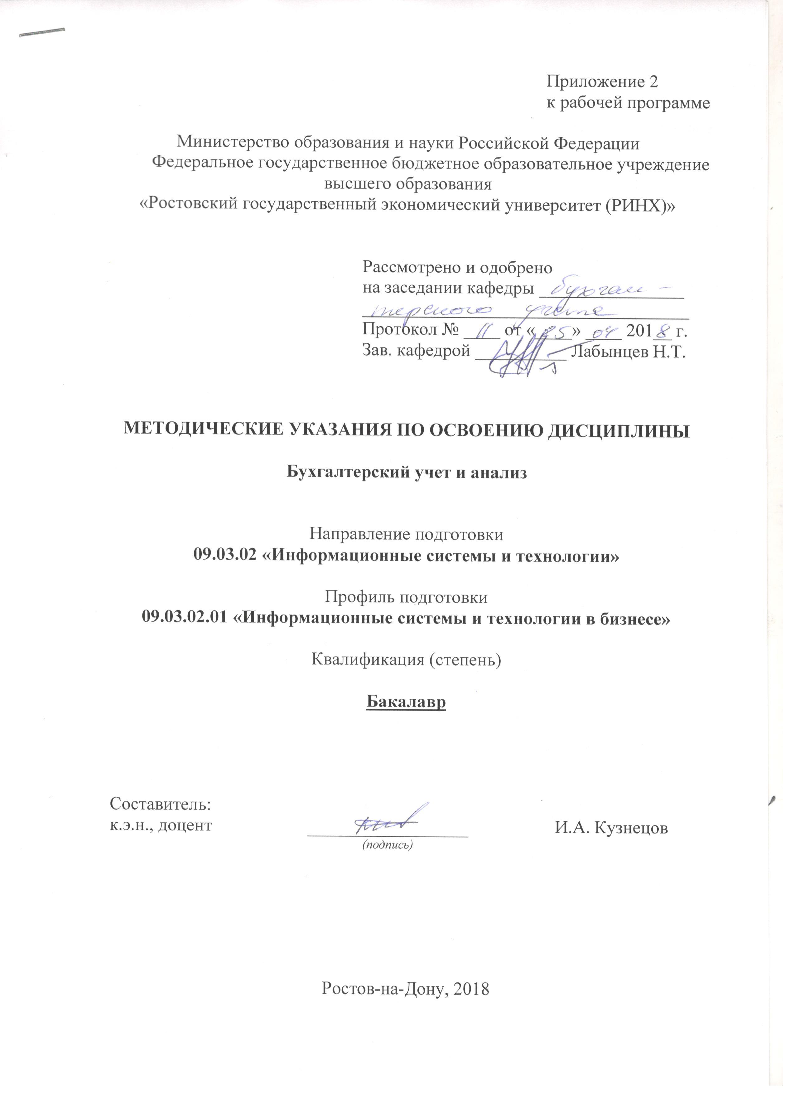

Методические указания по освоению дисциплины «Бухгалтерский учет и анализ» адресованы студентам всех форм обучения.

Учебным планом по направлению подготовки «Информационные системы и технологии» предусмотрены следующие виды занятий:

- лекции;

- практические занятия.

В ходе лекционных занятий рассматриваются следующие темы:

Раздел 1. Основы бухгалтерского учета

Тема 1.1. Основы теории и организации бухгалтерского учета.

1.1.1. Сущность и содержание бухгалтерского учета в современных условиях хозяйствования.

1.1.2. Организационные основы бухгалтерского учета.

Тема 1.2. Первичное наблюдение.

1.2.1. Документы как источник первичной информации.

1.2.2. Классификация документов.

1.2.3. Организация документооборота.

1.2.4. Инвентаризация и ее место в первичном учете.

Тема 1.3. Счета и двойная запись.

1.3.1. Счета бухгалтерского учета и их строение. Взаимосвязь между счетами и балансом.

1.3.2. Двойная запись, ее сущность и значение.

1.3.3. Счета аналитического и синтетического учета.

1.3.4. Обобщение данных текущего бухгалтерского учета.

1.3.5. Классификация счетов бухгалтерского учета. Принцип формирования и содержания.

1.3.6.План счетов бухгалтерского учета.

Тема 1.4. Техника и формы бухгалтерского учета.

1.4.1. Учетные регистры, их виды и содержание.

1.4.2. Техника учетной регистрации.

1.4.3. Ошибки в счетных записях, процедура их выявления и исправления.

1.4.4. Формы бухгалтерского учета.

Тема 1.5. Учет процесса снабжения и материально-производственных запасов.

1.5.1. Учет материалов.

1.5.2. Учет расчетов с поставщиками и подрядчиками.

Тема 1.6. Учет процесса производства.

1.6.1.Учет затрат на производство и калькулирование себестоимости продукции.

1.6.2. Учет оплаты труда и отчислений во внебюджетные фонды.

Тема 1.7. Учет процесса продажи и финансовых результатов.

1.7.1. Учет выпуска и реализации готовой продукции.

1.7.2. Учет финансовых результатов.

Раздел 2. Основы экономического анализа

Тема 2.1. Сущность, задачи и содержание экономического анализа.

2.1.1. Место и роль экономического анализа в системе управления коммерческой организацией.

2.1.2. Задачи и принципы экономического анализа.

2.1.3. Предмет и объект экономического анализа.

2.1.4. Традиционные приемы экономического анализа.

Тема 2.2. Виды экономического анализа и их роль в управлении хозяйственной деятельностью организации.

2.2.1. Классификация видов экономического анализа.

2.2.2.Ретроспективный, оперативный и перспективный экономический анализ.

2.2.3. Функционально-стоимостный анализ.

При этом в течение лекций даются рекомендации для самостоятельной работы и подготовке к практическим занятиям.

В ходе практических занятий углубляются и закрепляются знания студентов по ряду рассмотренных на лекциях вопросов, развиваются навыки, предусмотренные рабочей программой курса.

При подготовке к практическим занятиям каждый студент должен:

– изучить рекомендованную учебную литературу;

– изучить конспекты лекций;

– подготовить ответы на все вопросы по изучаемой теме;

–письменно решить домашнее задание, рекомендованные преподавателем при изучении каждой темы.

По согласованию с преподавателем студент может подготовить реферат, доклад или сообщение по теме занятия. В процессе подготовки к практическим занятиям студенты могут воспользоваться консультациями преподавателя.

Вопросы, не рассмотренные на лекциях и практических занятиях, должны быть изучены студентами в ходе самостоятельной работы. Контроль самостоятельной работы студентов над учебной программой курса осуществляется в ходе занятий методом устного опроса или посредством тестирования. В ходе самостоятельной работы каждый студент обязан прочитать основную и по возможности дополнительную литературу по изучаемой теме, дополнить конспекты лекций недостающим материалом, выписками из рекомендованных первоисточников. Выделить непонятные термины, найти их значение в энциклопедических словарях.

При реализации различных видов учебной работы используются разнообразные (в том числе интерактивные) методы обучения, в частности интерактивная доска для подготовки и проведения лекционных и семинарских занятий.

Для подготовки к занятиям, текущему контролю и промежуточной аттестации студенты могут воспользоваться электронной библиотекой ВУЗа <http://library.rsue.ru>.

Также обучающиеся могут взять на дом необходимую литературу на абонементе вузовской библиотеки или воспользоваться читальными залами вуза.